Третє квітня
Тема. Прийменник як службова частина мови. Прийменник як засіб зв’язку слів
Мета: формувати ключові та предметні компетентності й компетенції шляхом виконання навчально – пізнавальних і практично зорієнтованих завдань: предметні: поглибити знання семикласників про службові частини мови; формувати вміння визначати самостійні й службові частини мови, ознайомити з граматичними ознаками прийменника; розвивати вміння їх розпізнавати й використовувати як засіб зв’язку слів у словосполученні; ключові: навички пізнавальної діяльності та критичного мислення; комунікативну: навички спілкування в колективі та толерантне ставлення до думок і почуттів оточення; інформаційну: уміння знаходити потрібну інформацію та презентувати її ; загальнокультурну: виховувати любов до природи, її багатств, прищеплювати любов до рідної мови.

Робота з таблицею.
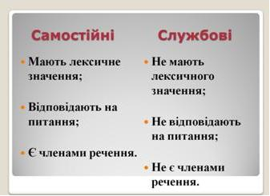

Прийменник – незмінна службова частина мови, яка виражає залежність одного повнозначного слова від іншого у словосполученні. Найчастіше прийменники вживаються разом із іменниками, можуть також вживатися із займенниками та числівниками.
Прийменники самі членами речення не виступають, а підкреслюються разом із тим членом, з яким пов'язаний за змістом.
Весна зіткала вчора гобелен у лузі – з трав, із квітів, з верболозів.
зіткала (де?) у лузі – місце дії; гобелен (який?) з трав, із квітів, з верболозів - ознака предмета.

Синтаксичне конструювання.
- Запишіть словосполучення, розкриваючи дужки. Визначте, на які відношення вказують прийменники у словосполученнях, з’ясуйте, з яким відмінком іменника вжиті прийменники:
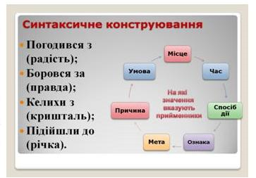

Робота з таблицею.

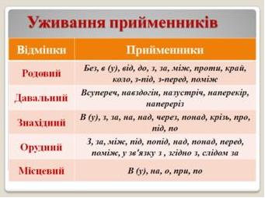

- Прийменники вживаються тільки з непрямими відмінками іменників, займенників, числівників. Уживання прийменників з певними відмінками в українській мові закріплене традиційно.
- Місцевий відмінок ніколи не вживається без прийменника. А от із давальним відмінком прийменники вживаються найменше.

Творча робота.
➢ Виразно прочитати текст, назвати стиль. Думку обґрунтувати
➢ Назвати словосполучення із прийменниками, визначити їхній відмінок
➢ Зробити висновок про вживання прийменників у тексті даного стилю.

Верба — дерево або кущ із гнучким гіллям, цілісними листками і зібраними у суцвіття одностатевими квітками.
Верба звичайна росте в різних кліматичних і географічних зонах, здебільшого біля води.
Серед цих дерев є велетні і карлики. Родина вербових налічує понад 600 видів.

Творчий диктант
➢ Скласти і записати словосполучення із поданими словами. На які відношення вказують прийменники?
Підійшов, дерево; сів, верба; пахощі, поле; п’ять, ранок; розташувався, ставом; скривився, болю; помилився, неуважність; пішов, траву; ставитися, повагою; дерево, листя; Поспішати, школа; запросити, гостина; збиратися, церква; зазирнути, вікно; потрапити, село; примандрувати, столиця; поїхати, ярмарок; збиратися, музей .

Домашнє завдання
Вивчити правило п. 33 стор. 184
1.Записати 5-6 прислів’їв і приказок, у яких згадується верба, підкреслити прийменники.
Або
2. Виписати з поезій Т. Г. Шевченка 5-6 речень з прийменниками, у яких згадуються дерева-символи.

